16 maja 2019
Informacja prasowa
Porcelanowa inspiracja orientem

Porcelana to nie tylko jeden z najpiękniejszych dodatków do domu. To także wspaniały środek wyrazu artystycznego - utrwalania w „białym złocie” niepowtarzalnych wzorów i malowniczych dekoracji. Tym razem, marka Ćmielów postanowiła umieścić na porcelanie orientalną inspirację Bliskim Wschodem. Tak powstała dekoracja Lea, która idealnie odnajduje się w każdej stołowej stylizacji.

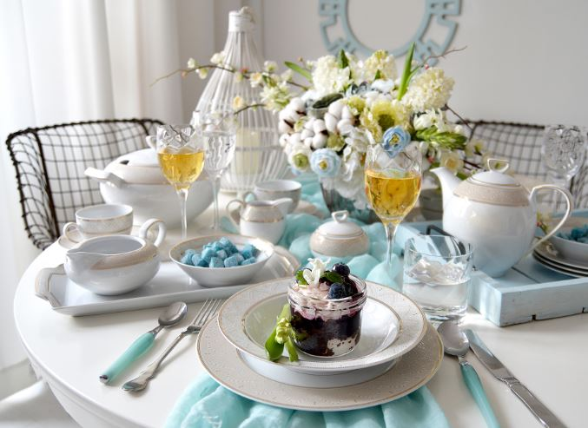
Lea o delikatnym, obłym kształcie została ozdobiona wzorami przywodzącymi na myśl starożytne, bliskowschodnie ornamenty. Owa dekoracja to spotkanie tradycji dwóch kultur – polskiego porcelanowego wzornictwa z odrobiną orientu. Złote ornamenty wprowadzą do wnętrza szczyptę elegancji. Dzięki temu, kolekcja Lea prezentuje się wytwornie także wśród lekkich, wiosennych stylizacji.
Delikatne, misterne złote i platynowe zdobienia, będące połączeniem subtelnych, złotych, bądź platynowych linii i drobnych połyskujących punktów, idealnie prezentują się na śnieżnobiałym porcelanowym tle. Kompozycja z łatwością odnajdzie się w nowoczesnym świecie, nadając dzisiejszym kompozycjom wyjątkowego wyrazu.
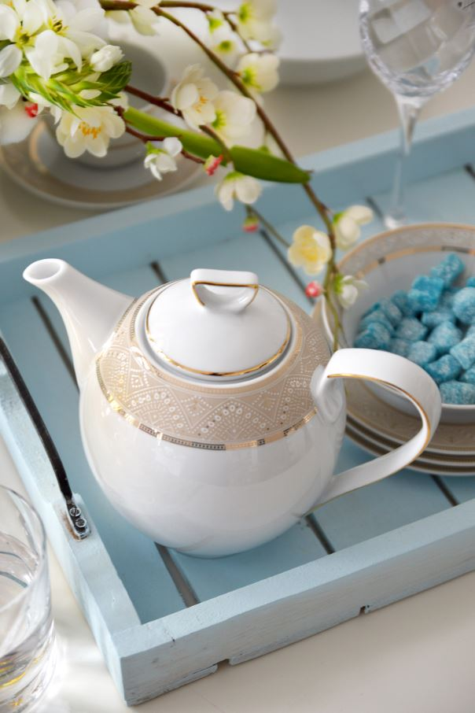
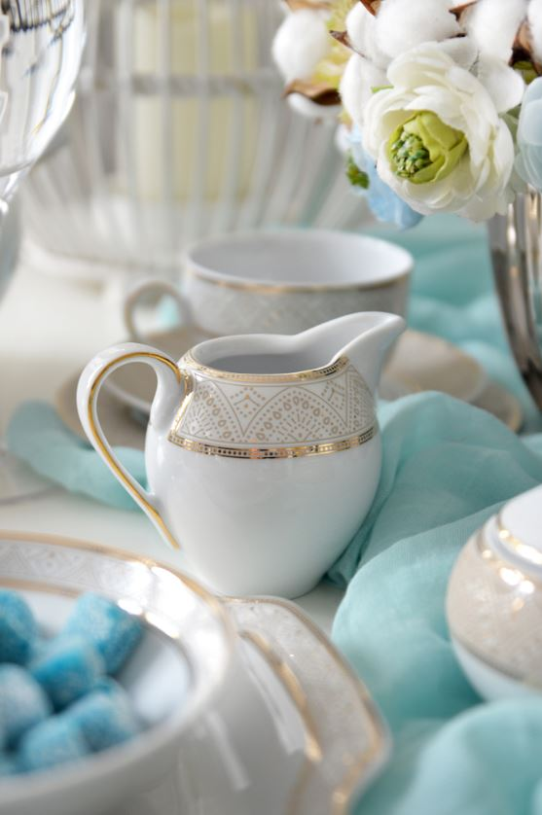
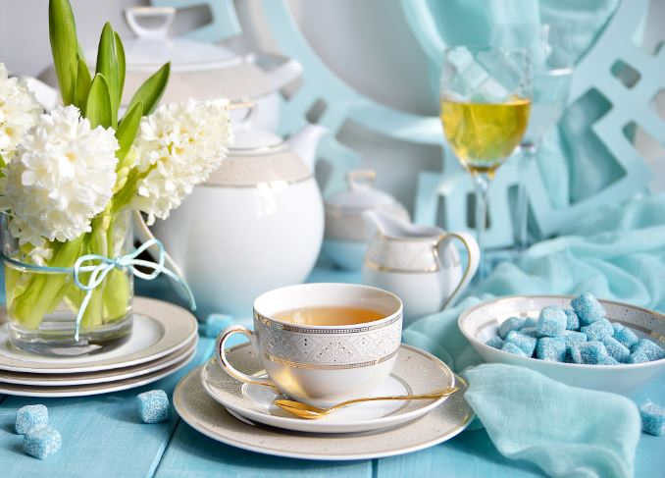
Dossier produktów:
Garnitur do kawy 40 el. dla 12 osób Yvonne Lea Złota, cena: 675,00 zł
Garnitur do kawy 40 el. dla 12 osób Yvonne Lea Platynowa, cena: 675,00 zł
Serwis obiadowy 44 el. dla 12 osób Yvonne Lea Złota, cena: 990,00 zł
Serwis obiadowy 44 el. dla 12 osób Yvonne Lea Platynowa, cena: 990,00 zł
Waza Yvonne Lea Złota, cena: 145,00 zł
Waza Yvonne Lea Platynowa, cena: 145,00 zł

Kolekcje Ćmielowa to powrót do źródeł poprzez odtwarzanie najstarszych, jedynych w swoim rodzaju, kolekcjonerskich fasonów tradycyjnej porcelanowej zastawy. Ta klasyczna i tradycyjna marka słynie
z historycznych zestawów porcelany stołowej w nowym ekskluzywnym wydaniu. Ćmielowskie produkty trafiają do monarchów i głów państw na całym świecie.
Polska Grupa Porcelanowa łączy potencjał trzech wiodących fabryk porcelany w Polsce. Ideą jej powstania, w lipcu 2018 roku, było zwiększenie dostępności wysokiej jakości produktów z wielopokoleniową tradycją. W ramach Grupy funkcjonują cztery odrębne marki: Ćmielów, Lubiana, Chodzież oraz Ćmielów Design Studio, które różnicuje rodzaj oferty, a łączy chęć realizacji potrzeb klientów, dla których fabryki szczycące się długoletnią tradycją produkują najwyższej jakości zastawę stołową. Jako grupa łącząca tradycję ze współczesnością, PGP chce wyróżniać się nie tylko doskonałym wzornictwem i jakością, ale także sprawnością organizacji i nowoczesnymi systemami współpracy z dynamicznie zmieniającym się rynkiem.
Kontakt dla mediów:
Paula Bielska
Triple PR, ul. Jaktorowska 5,
01-202 Warszawa
22 216 54 20, 601 542 502
paulina.bielska@triplepr.pl
www.triplepr.pl

